2017年度虎山镇
部门决算

目 录

第一部分 部门概况
一、主要职能
二、部门决算单位构成

第二部分 2016年度部门决算表
一、收入支出决算总表
二、收入决算表
三、支出决算表
四、财政拨款收入支出决算总表
五、一般公共预算财政拨款支出决算表
六、一般公共预算财政拨款基本支出决算表
七、政府性基金预算财政拨款收入支出决算表
八、一般公共预算财政拨款“三公”经费支出决算表

第三部分 2016年度部门决算情况和重要事项说明

第四部分 名词解释

第一部分

部门概况

一、主要职能
（一）宣传、贯彻、落实党的路线、方针、政策和上级党委、政府的指示、决议、决定。
（二）贯彻党和国家的政策、法律、法规，开展社会主义民主与法制宣传，弘扬社会公德，加强家庭美德教育，形成安全、稳定的社会新秩序。
（三）协调好本镇与外地区的经济交流与合作，抓好招商引资，促进经济发展。指导、协调村民委员会发展经济，开展科技兴镇，完成市政府下达的各项经济指标任务。
（四）制定并组织实施村镇建设规划，部署重点工程建设，地方道路建设及公共设施，水利设施的管理，负责土地、林木、水等自然资源和生态环境的保护，做好护林防火工作。
（五）贯彻执行党和国家的计划生育方针、政策、法规，拟定本镇人口与计划生育的年度计划，协同有关部门开展计划生育、爱国卫生、防病保健、村容环境卫生、环境保护和劳动就业等管理工作，加强对村民委员会计生工作的指导。
（六）指导、支持和帮助村民委员会开展工作，促进村民委员会的组织建设和制度建设。
（七）管理本镇教育、文化、科技体育、卫生、人民调解组织建设；做好法制宣传、教育、法律服务、民间纠纷调解工作。依法逐级向市人民政府反映农民群众的意见和要求，接待、办理人民群众来信、来访事项。
（八）实施本镇社会治安综合治理计划，并组织、指导、协调、检查各单位工作。做好定补、救灾救济扶贫、双拥、优待、抚恤、老龄、五保等工作。
（九）搞好本镇民兵组织建设、国防教育、军事训练、征兵等工作。配合上级有关部门做好防汛、防震、防火、防灾、救灾工作。
（十）编制财政预算内、预算外、自筹资金的年度预算、决算和管理，执行镇人代会审查批准的财政收支预算和市政府下达的收支任务，做好各项财政收入的征收管理、划解工作。
（十一）建立健全各项财务会计制度，加强对本镇企业、事业、行政单位财务指导管理，提高财政资金使用效益，促进经济和社会事业的协调发展。
（十二）抓好精神文明建设，丰富群众文化生活，提倡移风易俗，反对封建迷信，破除陈规陋习，树立社会主义新风尚。
（十三）完成上级政府部署的各项工作。

二、部门决算单位构成

纳入荣成市虎山镇2017年部门决算汇编范围的单位共1个，包括：
1、虎山镇人民政府（一级预算单位 主管部门）

第二部分

2017年度部门决算表

详见附件：
1.收入支出决算总表
2.收入决算表
3.支出决算表
4.财政拨款收入支出决算总表
5.一般公共预算财政拨款支出决算表
6.一般公共预算财政拨款基本支出决算表
7.政府性基金预算财政拨款收入支出决算表
8.一般公共预算财政拨款“三公”经费支出决算表

第三部分

2017年度部门决算情况 和重要事项说明

一、2017年度部门决算情况说明
（一）收入支出决算总体情况
2017年度收入总计5590.03万元。与2016年相比，收入总计减少2581.37万元，减少31.6%。主要是城乡社区收入、交通运输业收入、国土海洋气象等收入减少。
2017年度支出总计5590.03万元。与2016年相比，支出总计减少2581.37万元，减少31.6%。主要是主要是城乡社区支出、交通运输业支出、国土海洋气象等支出减少。

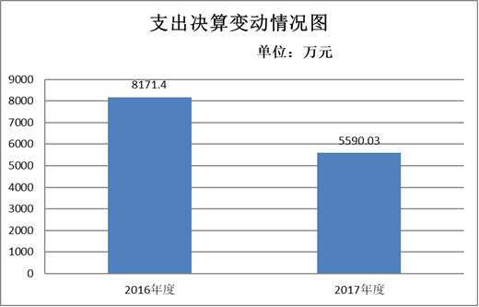
（二）收入决算情况
本年收入合计5590.03万元，其中：财政拨款收入5590.03万元，占100%；上级补助收入0万元，占0%；其他收入0万元，占0%。
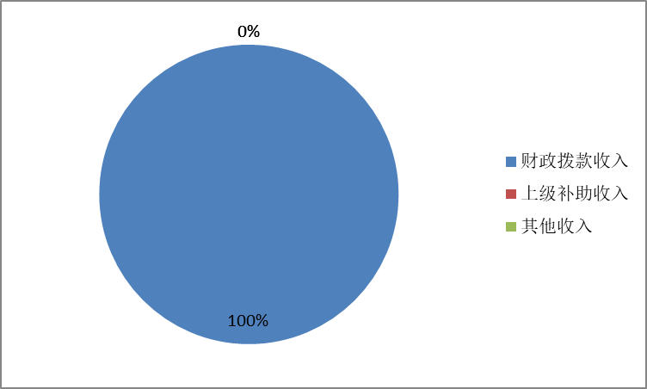
（三）支出决算情况
本年支出合计5590.03万元，其中：基本支出914.93万元，占16%；项目支出4675.11万元，占84%；对附属单位补助支出0万元，占0%。
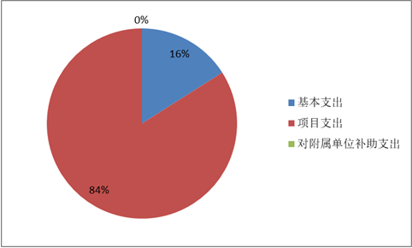

（四）财政拨款收入支出决算总体情况
2017年度财政拨款收入总计5590.03万元。其中：一般公共预算财政拨款5590.03万元，占100%；政府性基金预算财政拨款0万元，占0%；年初财政拨款结转和结余0万元，占0%。与2016年相比，财政拨款收入总计减少2581.37万元， 减少31.6%。主要是主要是城乡社区收入、交通运输业收入、国土海洋气象等收入减少。

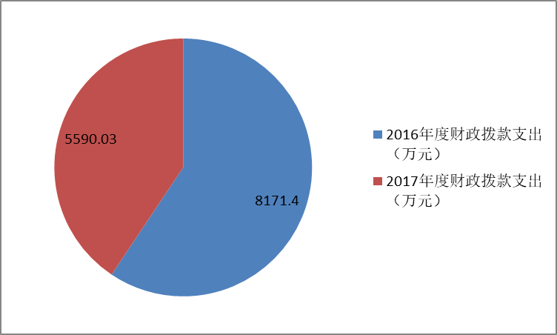
2017年度财政拨款支出总计5590.03万元。其中：一般公共服务支出（类）支出462.77万元，占8.28%；教育（类）支出3031万元，占54.22%；社会保障和就业支出（类）支出206.84万元，占3.7%；医疗卫生与计划生育支出（类）支出33.62万元，占0.61%；城乡社区（类）支出310.64万元，占5.55%；住房保障支出（类）支出54.15万元，占0.97%；农林水支出1491.01，占26.67%；与2016年相比，财政拨款支出减少2581.37万元，减少31.6%，主要是主要是主要是城乡社区收入、交通运输业收入、国土海洋气象等收入减少。
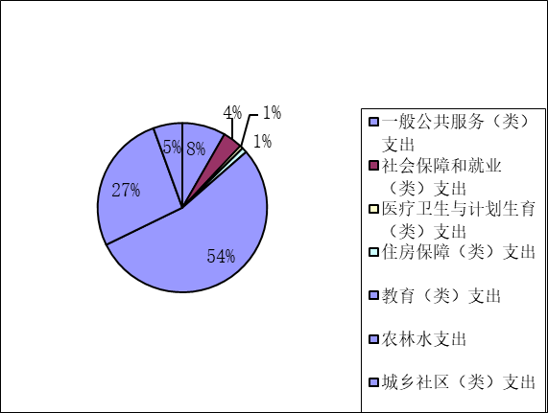
（五）一般公共预算财政拨款支出决算情况
1、一般公共预算财政拨款支出决算总体情况
2017年度一般公共预算财政拨款支出5590.03万元，占本年支出合计的100%。与2016年相比，一般公共预算财政拨款支出减少2581.37万元，减少31.6%。主要是主要是主要是城乡社区收入、交通运输业收入、国土海洋气象等收入减少。

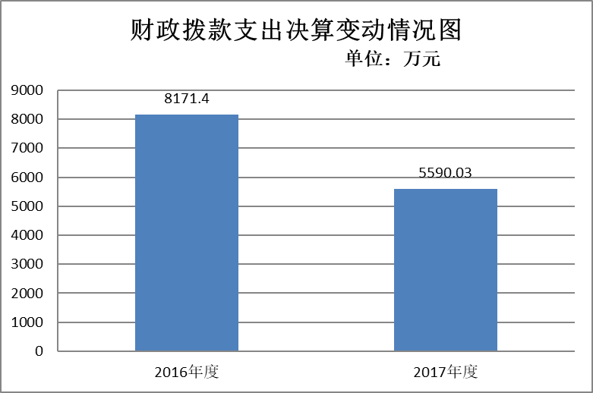
2、一般公共预算财政拨款支出决算结构情况
2017年度一般公共预算财政拨款支出5590.03万元，主要用于以下方面：一般公共服务支出（类）支出462.77万元，占8.28%；教育（类）支出3031万元，占54.22%；社会保障和就业支出（类）支出206.84万元，占3.7%；医疗卫生与计划生育支出（类）支出33.62万元，占0.61%；城乡社区（类）支出310.64万元，占5.55%；住房保障支出（类）支出54.15万元，占0.97%；农林水支出1491.01，占26.67%

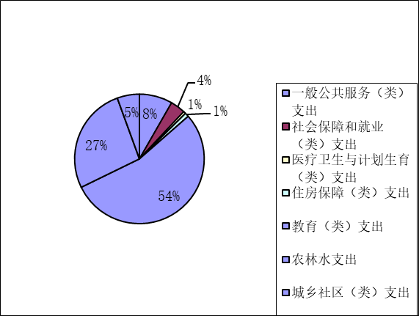
3、一般公共预算财政拨款支出决算具体情况
2017年度一般公共预算财政拨款支出年初预算为8045万元，支出决算为5590.03万元，完成年初预算的70%。决算数大于预算数的主要原因用于项目支出金额减少。其中：
（1）一般公共服务（类）人大事务（款）行政运行（项）。主要反映用于人员工资、日常运转。年初预算为35万元，支出决算为25.42万元，完成年初预算的72.62%。决算数与年初预算基本持平，主要原因是人员变动较小。一般公共服务（类）政府事务（款）行政运行（项）。主要反映用于人员工资、日常运转以及完成工作任务所需支出。年初预算为277万元，支出决算为354万元，完成年初预算的127.8%。决算数大于年初预算数，主要原因是2017年新考录两名公务员。一般公共服务（类）党委事务（款）行政运行（项）。主要反映用于人员工资、日常运转。年初预算为41万元，支出决算为32.19万元，决算数与年初预算基本持平，主要原因是人员变动较小。一般公共服务（类）财政事务（款）行政运行（项）。主要反映用于人员工资、日常运转。年初预算为46万元，支出决算为37.05万元，完成年初预算的80.5%。决算数与年初预算基本持平，主要原因是人员变动较小。一般公共服务（类）群众团体事务（款）行政运行（项）。主要反映用于人员工资、日常运转。年初预算为14万元，支出决算为14.04万元，主要原因是人员变动较小。
（2社会保障和就业（类）人力资源和社会保障管理事务（款）行政运行（项）。主要反映用于人员工资、日常运转。年初预算为43万元，支出决算为29.7万元，完成年初预算的69%。决算数小于年初预算数，主要原因是人员变动较小。社会保障和就业（类）抚恤（款）死亡抚恤（项）。主要反映用于抚恤支出。年初预算为334万元，支出决算为174.8万元，完成年初预算的52.34%。决算数小于年初预算数，主要原因是抚恤人员减少。社会保障和就业（类）抚恤（款）其他优抚支出（项）。主要反映用于老党员补贴支出。年初预算为18万元，支出决算为13.7万元，完成年初预算的76.1%。决算数与年初预算基本持平，主要原因是老党员人数变动较大。社会保障和就业（类）其他社会保障和就业（款）其他社会保障和就业（项）。主要反映用于人员工资、日常运转。年初预算为2万元，支出决算为2.3万元，完成年初预算的115%。决算数与年初预算基本持平，主要原因是人员变动较小。
（３）医疗卫生与计划生育支出（类）行政事业单位医疗（款）其他行政事业单位医疗支出（项）。主要反映用于单位人员医疗支出。年初预算为36万元，支出决算为33.62万元，完成年初预算的93.88%。决算数与预算数基本持平，主要原因是2017年医疗支出变动较小。
（４）住房保障支出（类）住房改革支出（款）住房公积金（项）。主要反映用于单位人员住房公积金支出。年初预算为55万元，支出决算为54.15万元。决算数与预算数基本持平，主要原因是人员变动不大。
（5）农林水（类）农业（款）行政运行（项）。主要反映用于人员工资、日常运转，反映用于农林水项目的支出。年初预算为4592万元，支出决算为1491.01万元，完成年初预算的32.47%。决算数小于预算数，主要原因是用于农业事业运兴、农垦运行、农业技术与推广等项目减少。农林水（类）农业（款）行政运行（项）。主要反映用于人员工资、日常运转。年初预算为148万元，支出决算为144.3万元。决算数与年初预算数基本持平，主要原因是人员变动不大。农林水（类）农业（款）成品油价格改革对渔业的补贴（项）主要反映用于渔业补贴。年初预算为1208万元，支出决算为913.12万元，完成年初预算的75.59%。决算数小于年初预算数，主要原因是渔业补贴减少。农林水（类）农业（款）其他农业支出（项）。主要反映用于项目支出。年初预算为132万元，支出决算为120.26万元，完成年初预算的91.11 %。决算数与预算数基本持平，主要原因是项目变化不大。农林水（类）林业（款）行政运行（项）。主要反映用于人员工资、日常运转。年初预算为11万元，支出决算为10.05万元，完成年初预算的91.36%。决算数与年初预算基本持平，主要原因是人员变动较小。农林水（类）农村综合改革（款）对村级一事一议的补助（项）。主要反映用于农村厕所改造及一事一议。年初预算为31万元，支出决算为27.65万元，完成年初预算的89.19%。决算数小于预算数，主要原因是项目减少。农林水（类）农村综合改革（款）对村民委员会和村党支部的补助（项）。主要反映用于农村环境管护、办公经费等支出。年初预算为218万元，支出决算为311.7万元，完成年初预算的143%。决算数大于预算数，主要原因是项目增加。农林水（类）农村综合改革（款）。主要反映用于农村厕所改造及一事一议，主要反映用于农村环境管护、办公经费等支出。年初预算为249万元，支出决算为420.35万元，完成年初预算的117.6%。决算数大于预算数，主要原因是项目增加。
（6）城乡社区（类）支出城乡社区支出（类）城乡社区管理事务（款）机关服务（项）。主要反映用于工业园人员工资、日常业务支出。支出决算为310.64万元，年初预算数为0，决算数大于预算数的原因是城乡社区公共设施项目增加。
（7）教育（类）教育管理事务（款）其他教育管理事务（项）。主要反映用于项目支出。年初预算为2425万元，支出决算为3031万元，完成年初预算的125%。决算数与年大于年初预算，主要原因是用于教学楼建设维修。
（六）一般公共预算财政拨款基本支出决算情况
2017年度一般公共预算财政拨款基本支出决算914.93万元，包括人员经费和公用经费，支出具体情况如下：
人员经费897.7万元，主要包括：基本工资186.46万元、津贴补贴239.07万元、奖金37.36万元、其他社会保障缴费104.99万元、机关事业单位基本养老保险缴费73.9万元、对个人和家庭的补助（抚恤金）174.82，住房公积金54.15，购房补贴26.95。
公用经费17.23万元，主要是公务用车运行维护费17.23万元。
（七）政府性基金预算财政拨款收入支出决算情况
2017年度政府性基金预算财政拨款年初结转和结余 0万元，本年收入 284.15万元，本年支出284.15万元，年末结转和结余 0 万元。支出具体情况如下：
城乡社区支出（类）国有土地使用权出让收入及对应专项债务收入安排的支出（款）征地和拆迁补偿支出（项）。主要反映用于支付征用农村土地及拆迁补偿支出。年初预算为920万元，支出决算为 284.15万元，完成年初预算的31%，
决算数小于预算数主要是城乡社区项目的减少。
（八）一般公共预算财政拨款“三公”经费支出决算情况
1、“三公”经费支出情况及增减变动原因
虎山镇2017年度一般公共预算财政拨款“三公”经费决算数为17.23万元（含局机关及0个所属预算单位），其中：因公出国（境）费0万元，公务用车购置及运行维护费17.23万元，公务接待费0万元。
2017年“三公”经费决算比年初预算数减少4.7万元，主要原因是采取措施厉行节约，严格控制“三公“经费支出。其中：因公出国（境）费增加0万元、公务用车购置及运行费减少1.77万元、公务接待费减少3万元。因公出国（境）费增加的主要原因是我单位无因公出国（境）费用。公务用车购置及运行费减少的主要原因是认真贯彻落实中央八项规定，进一步压缩公务用车购置及运行费。公务接待费减少的主要原因是认真贯彻落实中央八项规定，进一步压缩公务接待支出。
2、“三公”经费支出相关情况说明
(1)因公出国（境）费指单位工作人员公务出国（境）的差旅费、伙食补助费、杂费、培训费等支出。2016年使用财政拨款安排0个单位，因公出国(境)团组0个， 累计0人次。
(2)公务用车购置及运行维护费指单位公务用车购置费（含车辆购置税）及租用费、燃料费、维修费、过路过桥费、保险费等支出。其中：公务用车购置费0万元。2017年虎山镇使用财政拨款购置公务用车0辆；公务用车运行维护费17.23万元。主要用于车辆日常的运行及维护。2016虎山镇财政拨款开支运行维护费的公务用车保有量为5辆。
(3)公务接待费指单位按规定开支的各类公务接待（含外宾接待）支出。其中：国内接待费0万元。共计接待0批次，0 人次，其中外事接待0批次，0人次。国（境）外接待费0万元。共计接待0批次，0人次。
二、重要事项说明
（一）机关运行经费支出情况说明
2017年度，虎山镇机关运行经费支出33.38万元，比2016年减少4.18万元，减少14%，主要原因是镇驻地范围内维修工程减少，相关费用大幅降低；积极响应中央八项规定，厉行勤俭节约。
（二）政府采购支出情况说明
2017年度，政府采购金额 0 万元，其中：政府采购货物金额 0 万元、政府采购工程金额 0 万元、政府采购服务金额 0 万元。授予中小企业合同金额 0 万元，占政府采购总额的 0 %，其中：授予小微企业合同金额 0 万元，占政府采购总额的 0 %。
（三）国有资产占用情况说明
截至2017年底，本部门共有车辆5辆，其中，公务用车4辆、一般执法执勤用车1辆、特种专业技术用车0辆、其他用车0 辆；单位价值50万元以上通用设备0台（套），单位价值100万元以上专用设备0台（套）。
（四）预算绩效管理工作开展情况说明
1、预算绩效管理工作开展情况。根据预算绩效管理要求，我镇组织对2017年度0个项目开展绩效自评，共涉及资金0万元。
共组织对0个项目开展了重点绩效评价，评价金额0万元。本部门无绩效自评项目和重点绩效评价项目。
2、随2017年决算向市人大常委会报告的重点项目绩效评价结果。本部门没有向人大常委会报告的重点绩效评价项目。
3、以市直部门为主体开展的重点绩效评价结果。本部门无绩效自评项目和重点绩效评价项目。

第四部分

名词解释

一、财政拨款收入：指单位本年度从同级财政部门取得的财政拨款。按现行管理制度，部门决算中反映的财政拨款包括一般公共预算财政拨款和政府性基金财政拨款。
二、上级补助收入：指事业单位从主管部门和上级单位取得的非财政补助收入。
三、事业收入：指事业单位开展专业业务活动及其辅助活动取得的收入。包括事业单位收到的财政专户实际核拨的教育收费等。如：xx单位开展xx活动取得的xx收入……等。
四、经营收入：指事业单位在专业业务活动及其辅助活动之外开展非独立核算经营活动取得的收入。如xx单位开展xx活动取得的xx收入……等。
五、附属单位上缴收入：指事业单位附属独立核算单位按照有关规定上缴的收入。
六、其他收入：指单位取得的除上述“财政拨款收入”、“上级补助收入”、“事业收入”、“经营收入”、“附属单位上缴收入”等以外的各项收入。
七、用事业基金弥补收支差额：指事业单位在用本年的“财政拨款收入”“事业收入”“经营收入”“其他收入”等不足以安排本年支出的情况下，使用以前年度积累的事业基金（事业单位当年收支相抵后按国家规定提取、用于弥补以后年度收支差额的基金）弥补本年度收支缺口的资金。
八、年初结转和结余：指以前年度尚未完成、结转到本年仍按原规定用途继续使用的资金，或项目已完成等产生的结余资金。
九、结余分配：指事业单位按照《事业单位会计制度》的规定从非财政补助结余中分配的事业基金和职工福利基金等。
十、年末结转和结余：指单位按照有关规定结转到下年继续使用的资金，或项目已完成等产生的结余资金。
十一、基本支出：指单位为保障其机构正常运转、完成日常工作任务而发生的各项支出。
十二、项目支出：指单位在基本支出之外为完成特定的工作任务或事业发展目标所发生的支出。
十三、经营支出：指事业单位在专业业务活动及其辅助活动之外开展非独立核算经营活动发生的支出。
十四、“三公”经费：纳入市级财政预决算管理的“三公”经费，是指市级部门用财政拨款安排的因公出国（境）费、公务用车购置及运行费和公务接待费。其中，因公出国（境）费反映单位公务出国（境）的国际旅费、国外城市间交通费、住宿费、伙食费、培训费、公杂费等支出；公务用车购置及运行费反映单位公务用车购置费（含车辆购置税）及按规定保留的公务用车燃料费、维修费、过路过桥费、保险费等支出；公务接待费反映单位按规定开支的各类公务接待（含外宾接待）支出。
十五、机关运行经费：为保障行政单位(含参照公务员法管理的事业单位)运行用于购买货物和服务的各项资金，包括办公费、印刷费、咨询费、手续费、水费、电费、邮电费、取暖费、物业管理费、差旅费、因公出国（境）费、维修（护）费、租赁费、会议费、培训费、公务接待费、专用材料费、劳务费、委托业务费、工会经费、福利费、公务用车运行维护费以及其他费用等。
十六、一般公共服务（类）财政事务（款）行政运行（项）：反映xx部门行政单位（包括实行公务员管理的事业单位）的基本支出。
十七、一般公共服务（类）财政事务（款）一般行政管理事务（项）：反映xx部门行政单位（包括实行公务员管理的事业单位）未单独设置项级科目的其他项目支出。

